Actividades de 3° medio para el OA 4, unidad 3 de las nuevas bases curriculares.

EXPLORAR LOS HUSOS HORARIOS
- El huso horario es un modelo en que se considera una simplificación de la Tierra como una esfera perfecta. Para facilitar la división internacional de la hora se ha dividido a la Tierra en 24 franjas correspondiente a una hora del día. Una franja toma el nombre de “huso horario”. El primer huso es el que contiene el meridiano de Greenwich.
Si bien el huso horario es un modelo de 3 dimensiones, podemos estudiar sus principales características considerando la circunferencia mayor de la esfera. Ésta es dividida en 24 husos, a partir de la división de los 360° por 24, por lo tanto, cada huso está definido por el ángulo central de 15°.
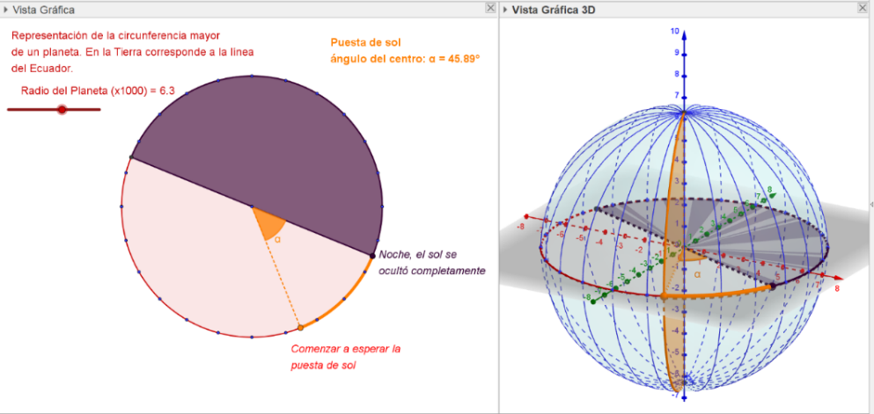
Figura. Imagen de aplicación GeoGebra diseñada para apoyar la actividad.
- La Tierra tiene un radio aproximado de 6.370 km, el de Mercurio es 2.440 Km y de Júpiter 69.900 km. Si aplicáramos el mismo modelo de 24 husos horarios en los tres planetas, ¿cuál es la medida del arco de un huso, considerando la circunferencia mayor de cada planeta?
- ¿Es posible aplicar este mismo modelo de 24 husos en estos tres planetas?
- ¿En cada uno de estos planetas cada huso corresponderá a una hora del día?
- Sabiendo que el periodo de rotación de Mercurio es de 58 días y el de Júpiter de 0,4 días, aproximadamente, ¿cuál será la duración temporal de cada huso?

EXPLICAR LOS ATARDECERES DEL PRINCIPITO
- Considerando el modelo anterior del huso horario con el fin de definir las características del planeta del Principito, responde.
- ¿Cómo sería un planeta donde es posible ver tantos atardeceres o tantos amaneceres como se quiera?
- ¿Cómo sería el radio de ese planeta en comparación con el radio de la Tierra?
- ¿Qué se puede decir de su velocidad de giro?
- Considerando el texto cuando señala “en un día vio 43 atardeceres”, ¿Qué significa un día? ¿Qué tan rápido girará el planeta del Principito?
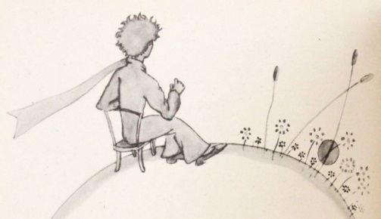
Fig. 2: Ilustración original de Antoine de Saint-Exupéry
- ¿Es posible ver 43 atardeceres en un día aquí en la Tierra?
- ¿Cuántos kilómetros se deberían recorrer en una hora (considerando la circunferencia mayor de la Tierra)? ¿Es posible?
- ¿Qué pasa si se cambia la velocidad de giro de la Tierra?
- ¿Qué tan lento debe ser el periodo de rotación de un planeta como la Tierra, para poder caminar a ver otro atardecer? ¿Es posible?
- ¿Qué efectos tendría esto sobre la superficie de la Tierra?

